*Česká technologická platforma pro zemědělství*

*ve spolupráci*

*s Výzkumným ústavem zemědělské techniky, v.v.i.,*

*Technickou fakultou České zemědělské univerzity v Praze,*

*Výzkumným ústavem rostlinné výroby, v.v.i.,*

si Vás dovoluje pozvat na workshop

**Praktické ukázky využití zbytkové a odpadní biomasy pro zemědělské a energetické účely**

který se koná ve **čtvrtek 23. 5. 2019 od 9:30 hodin**

v areálu výzkumných ústavů Drnovská 507, Praha 6

**Program:**

**Praktické ukázky techniky pro výrobu kompostu**

**Bioenergetické centrum VÚZT – komentovaná prohlídka**

Zpracování BRO kompostováním

Technika a technologie pro výrobu bioplynu

Energetické využití biomasy

**Workshop je pořádán za podpory Ministerstva zemědělství ČR**

**při České technologické platformě pro zemědělství**

**Informace pro účastníky:**

Workshop se bude konat **od 9:30** hodin v areálu výzkumných ústavů **Drnovská 507, Praha 6**.

Prezence účastníků od 9:00 hodin.

Předpokládaný konec ve 14:30 hodin

**REGISTRACE** do 22. 5. e-mailem na adresu: *jiri.soucek@vuzt.cz*

*Pro registrované* ***účast a občerstvení zdarma***

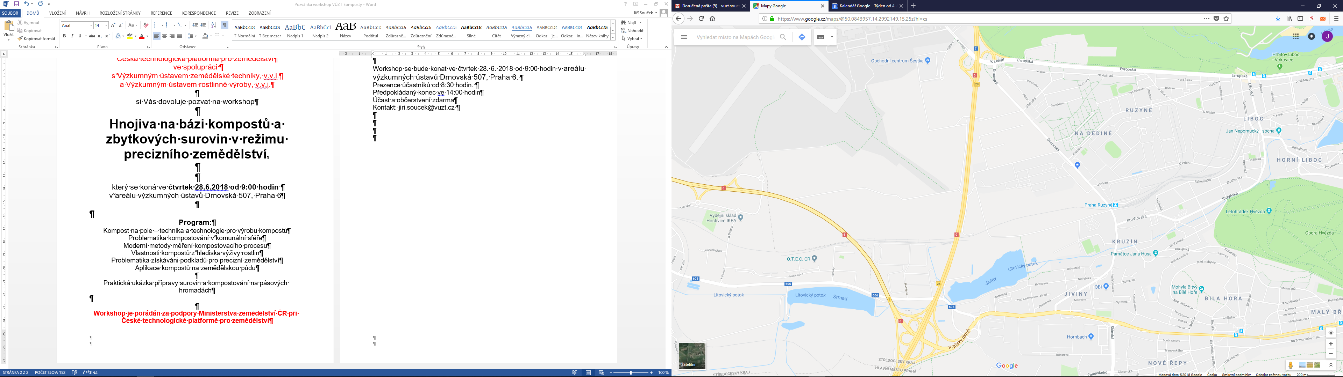

EROPSKÁ

K LETIŠTI